Итоги первой недели (Рубеж 1)

02.11.26 ПН
“Введение в Виртуальную реальность”
Задание:
Создать аккаунт на GitHub https://github.com/; Скачать и установить GitHub Desktop https://desktop.github.com/download/; Скачать и установить Unity Hub и Unity https://unity.com/; Скачать и установить Blender https://www.blender.org/download/ (или через Steam); Скачать и установить любой редактор кода (например VS Code) https://code.visualstudio.com/; Скачать и установить SteamVR (через Steam); Создать репозиторий на GitHub; Название репозитория (латиницей) Фамилия_Группа_VR; Создать проект Unity (название произвольное); Загрузить проект Unity в репозиторий на GitHub; Коммиты называть осознанно с датой

Скриншот

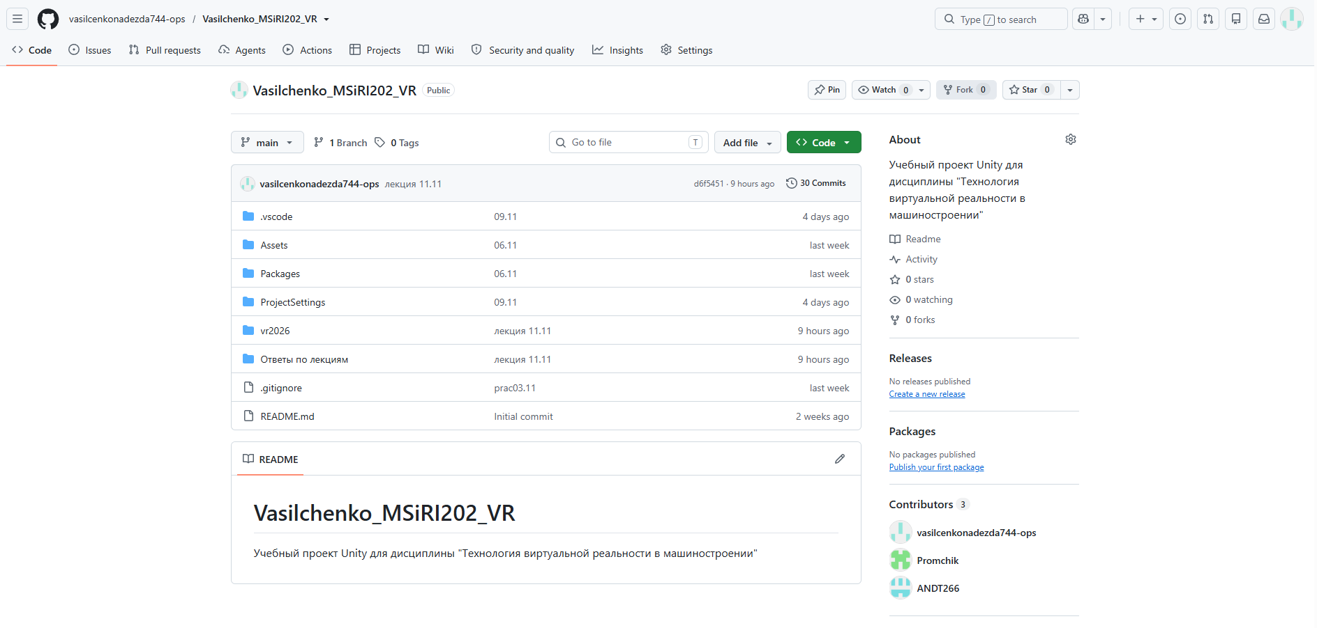

Рис.1 — Созданный репозиторий в GitHub

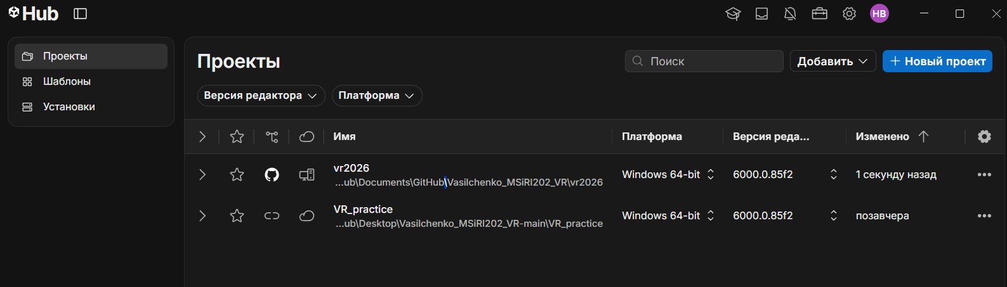

Рис.2 — Проекты в Unity

Подготовлена программная среда для разработки VR-приложений: установлены Unity, Blender, редактор кода VS Code, клиент Git и платформа SteamVR. Сформирован личный удаленный репозиторий на базе GitHub в соответствии с заданным форматом наименования (Фамилия_Группа_VR), развернут новый проект в движке Unity и произведена его первичная отправка (коммит) в систему контроля версий.

03.11.26 ВТ
“Введение в ООП”
Задание: Написание кода C#: поля и методы

Скриншот

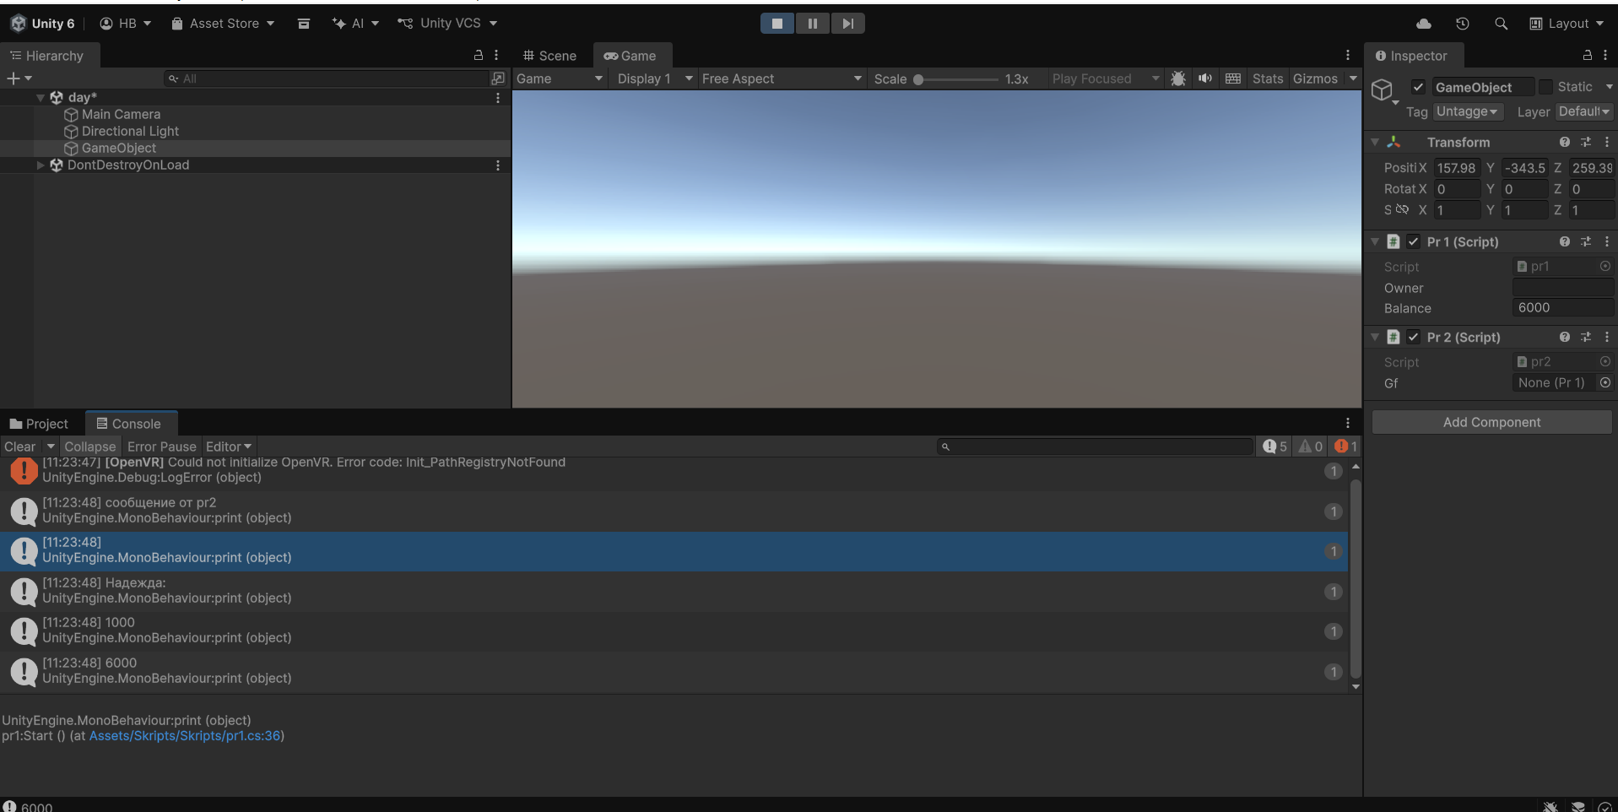

Рис.3 — Отображение сообщения в консоли Unity

Листинг
using UnityEngine;

public class pr1 : MonoBehaviour
{
public string Owner;
public int Balance;

public int GetInfo()
{
return Balance * 5;
}

public string GetName()
{
return "Надежда:" + Owner;
}

public void Deposit(int amount)
{
Balance += GetInfo();
}

public void Withdraw(int amount)
{
if (Balance >= amount)
{
Balance -= amount;
}
}

void Start()
{

Balance = 1000;

print(Owner);
print(GetName());
print(Balance);
Deposit(5);
print(Balance);

}
void Update()
{

}
}

В рамках выполнения задания созданы пользовательские классы на языке C#, включающие публичные переменные для хранения параметров и методы вывода сообщений. Обеспечено программное обращение одного компонента к другому на общем игровом объекте; работоспособность кода подтверждена корректным логированием в консоли Unity.
04.11.26 СР
“Работа с C#”
Задание: 1. Реализовать механизм создания фигур. Название и количество берется из заранее созданного массива.
2. Реализовать обработчик столкновений объектов.
Скриншот

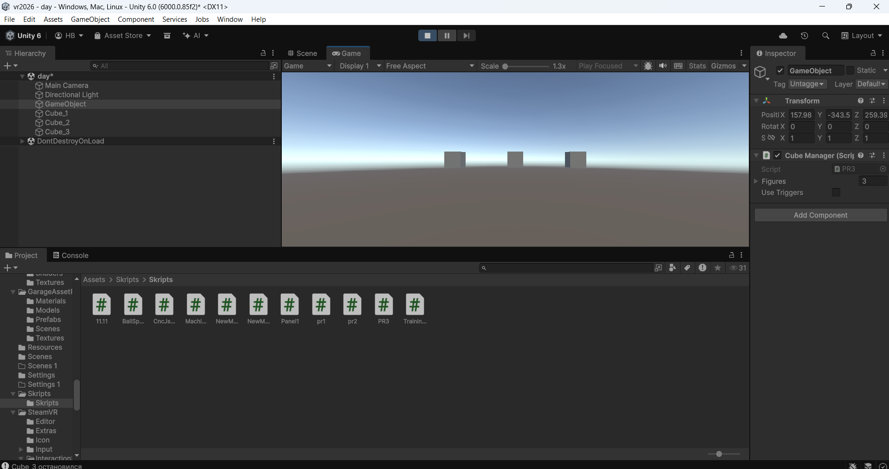

Рис.4 — Массив кубиков

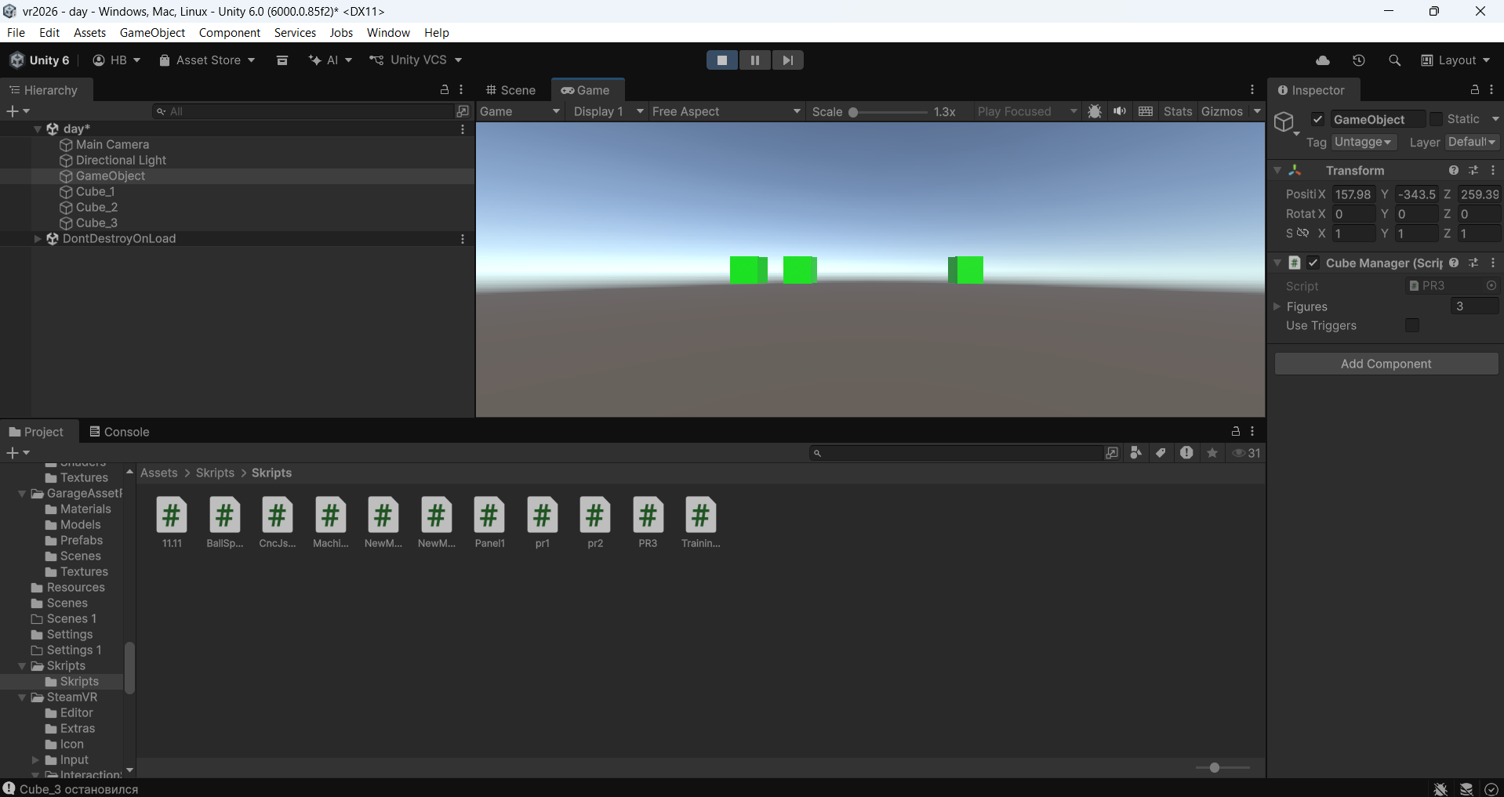

Рис.5 — Отображение коллизии в консоли

Листинг
using UnityEngine;
using System.Collections;

public class CubeManager : MonoBehaviour
{
public string[] figures = { "Cube_1", "Cube_2", "Cube_3" };

[Tooltip("Если включено - кубы будут проходить сквозь друг друга (Триггеры). Если выключено - будут отскакивать (Коллизии).")]
public bool useTriggers = false;

private bool isGenerated = false;
private bool hasBounced = false;

void Start()
{

if (isGenerated) return;

for (int i = 0; i < figures.Length; i++)
{
// 1. Создание фигуры
GameObject cube = GameObject.CreatePrimitive(PrimitiveType.Cube);
cube.name = figures[i];
cube.transform.position = new Vector3((i - 1) * 4f, 1f, 0);

BoxCollider collider = cube.GetComponent<BoxCollider>();
collider.isTrigger = useTriggers; // Включаем/выключаем триггер

// 2. Добавление физики
Rigidbody rb = cube.AddComponent<Rigidbody>();
rb.useGravity = false;
rb.constraints = RigidbodyConstraints.FreezePositionY |
RigidbodyConstraints.FreezePositionZ |
RigidbodyConstraints.FreezeRotation;
rb.collisionDetectionMode = CollisionDetectionMode.Continuous;

// Начальное движение
if (i == 0) rb.linearVelocity = Vector3.right * 3f;
else if (i == 2) rb.linearVelocity = Vector3.left * 3f;

CubeManager handler = cube.AddComponent<CubeManager>();
handler.isGenerated = true;
handler.useTriggers = this.useTriggers; // Передаем настройку
}
}

private void OnCollisionEnter(Collision collision)
{
if (useTriggers || !isGenerated || hasBounced) return;

if (collision.gameObject.GetComponent<CubeManager>() != null)
{
Debug.Log($"[Коллизия] {gameObject.name} столкнулся с {collision.gameObject.name}");

GetComponent<Renderer>().material.color = Color.green;
hasBounced = true;

Rigidbody rb = GetComponent<Rigidbody>();

if (rb != null && !rb.isKinematic)
{

Vector3 direction = (transform.position - collision.transform.position).normalized;
if (direction == Vector3.zero) direction = Vector3.right;

transform.position += direction * 1.2f;
// Задаем скорость разлета
rb.linearVelocity = direction * 5f;
}

StartCoroutine(StopCube());
}
}

private void OnTriggerEnter(Collider other)
{
if (!useTriggers || !isGenerated || hasBounced) return;

if (other.GetComponent<CubeManager>() != null)
{
Debug.Log($"[Триггер] {gameObject.name} пролетел сквозь {other.gameObject.name}");

GetComponent<Renderer>().material.color = Color.green;
hasBounced = true;

Rigidbody rb = GetComponent<Rigidbody>();
if (rb != null)
{

rb.linearVelocity = Vector3.zero;
rb.isKinematic = true;
}
}
}

// Общая корутина остановки
IEnumerator StopCube()
{
yield return new WaitForSeconds(0.5f);

Rigidbody rb = GetComponent<Rigidbody>();
if (rb != null)
{
rb.linearVelocity = Vector3.zero;
rb.angularVelocity = Vector3.zero;
rb.isKinematic = true;
}
Debug.Log(gameObject.name + " остановился");
}
}

Настроена автоматическая генерация трехмерных примитивов в цикле на базе предварительно заданного массива чисел с корректировкой их свойств (координат и имен). Подключен программный модуль обработки физических контактов и триггерных зон (OnCollisionEnter и OnTriggerEnter), фиксирующий коллизии объектов на сцене и выводящий уведомления в консоль.
05.11.26 ЧТ
“3D моделирование в среде Blender”
Задание: Создать 3D модель станка в Blender.

Скриншот

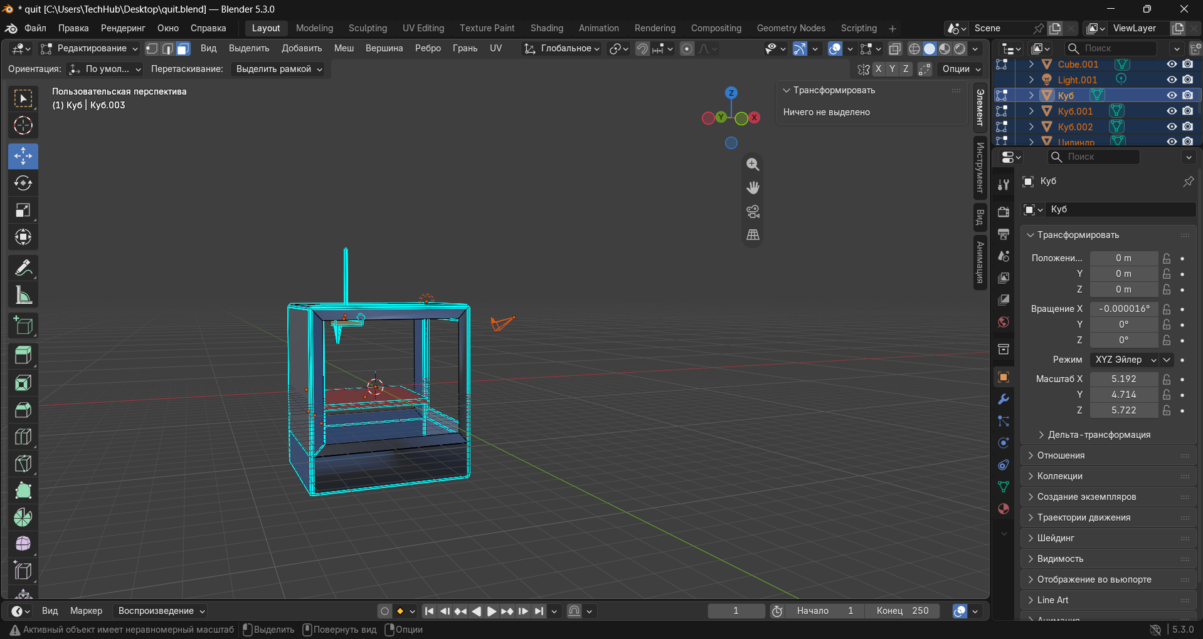

Рис.6 — 3D модель 3D принтера WIIBOOX-200

В рамках задания в среде Blender создана высокодетализированная трехмерная модель 3D-принтера WIIBOOX-200. Проведено полигональное моделирование основных конструктивных узлов устройства: каркаса и защитных панелей корпуса, рабочей платформы, направляющих осей и печатающей головки (экструдера).
06.11.26 ПТ
“Создание 3D анимаций в среде Blender и Unity”
Задание: Создать анимацию перемещения куба. Создать и анимировать персонажа.
Скриншот

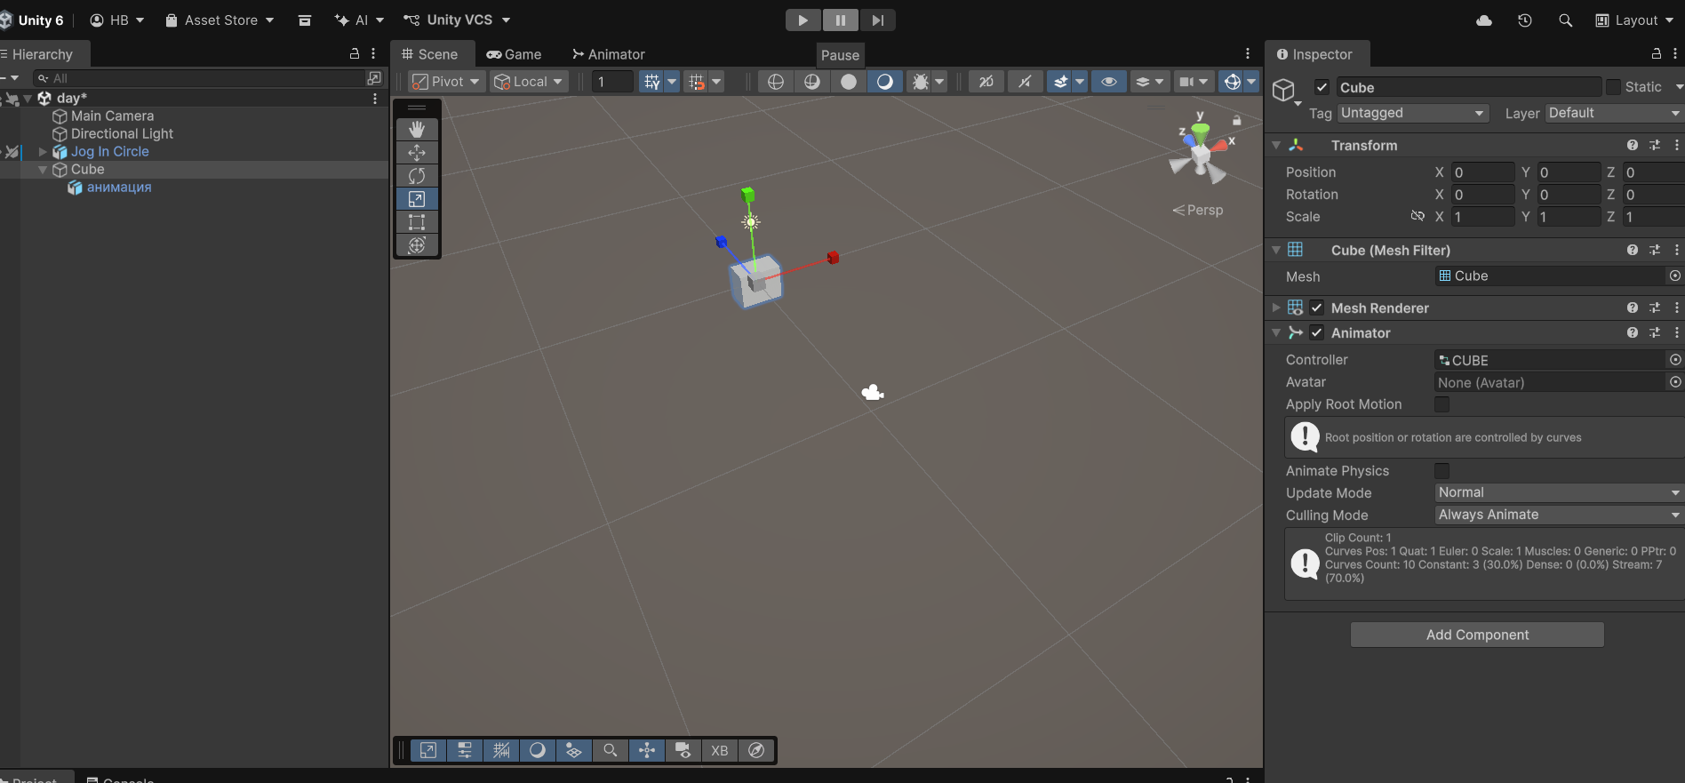

Рис.7 — Создание анимации куба в Blender

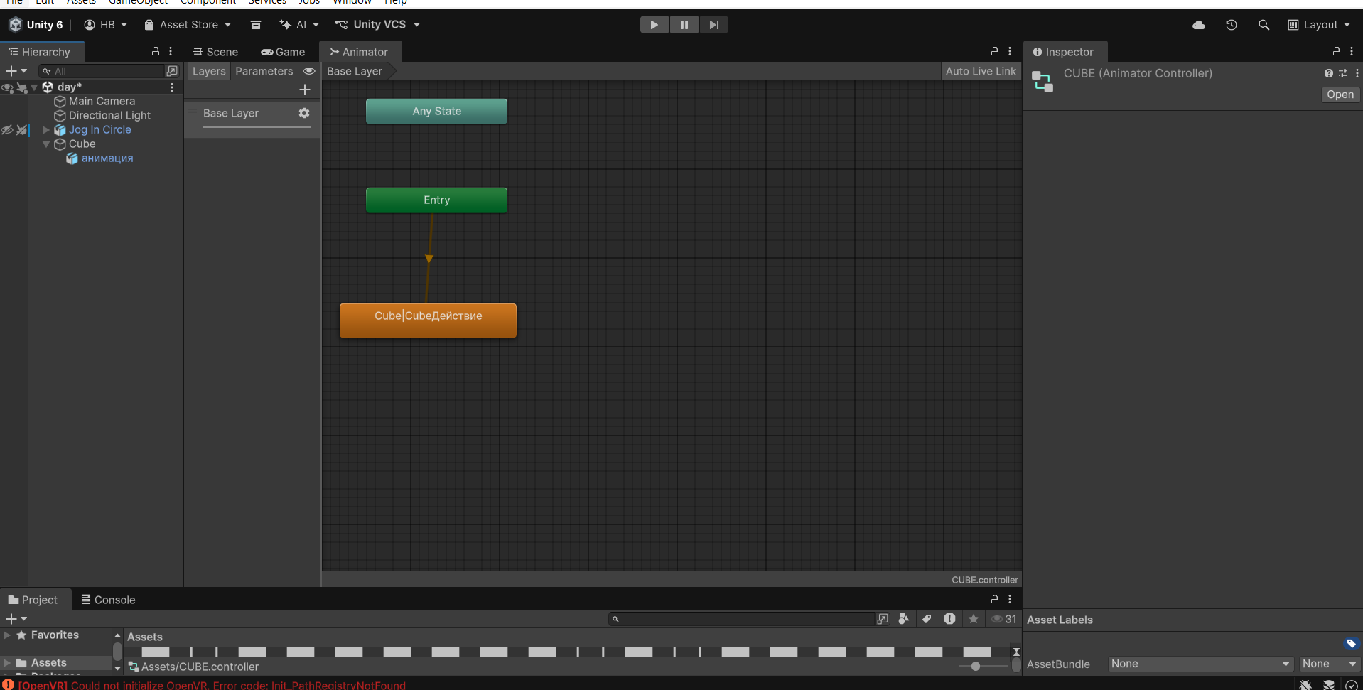
Рис.8(А) — Настройка контроллера анимации

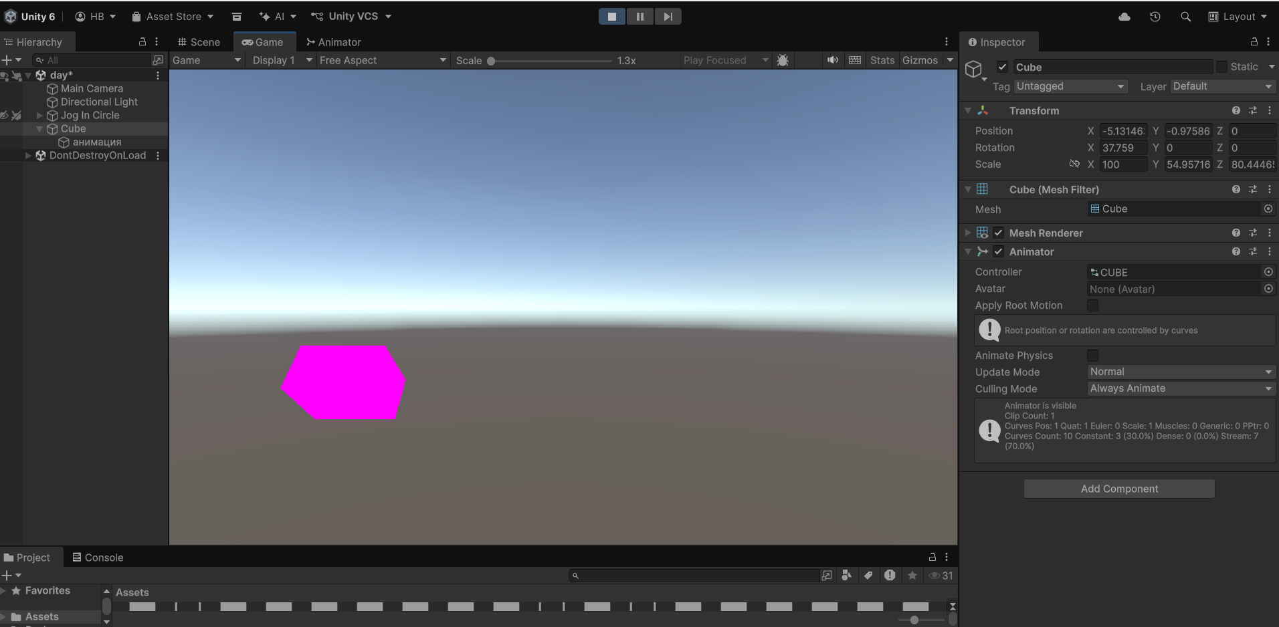

Рис.8(Б) — Добавление анимации куба на сцену Unity

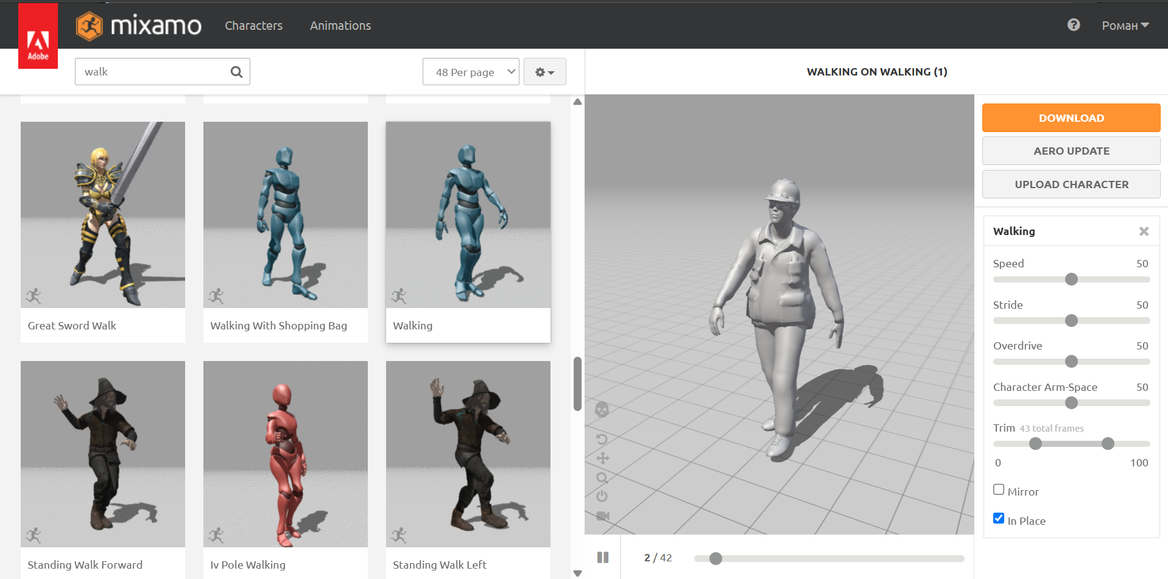

Рис.9(А) — Установка анимации персонажа на сайте www.mixamo.com

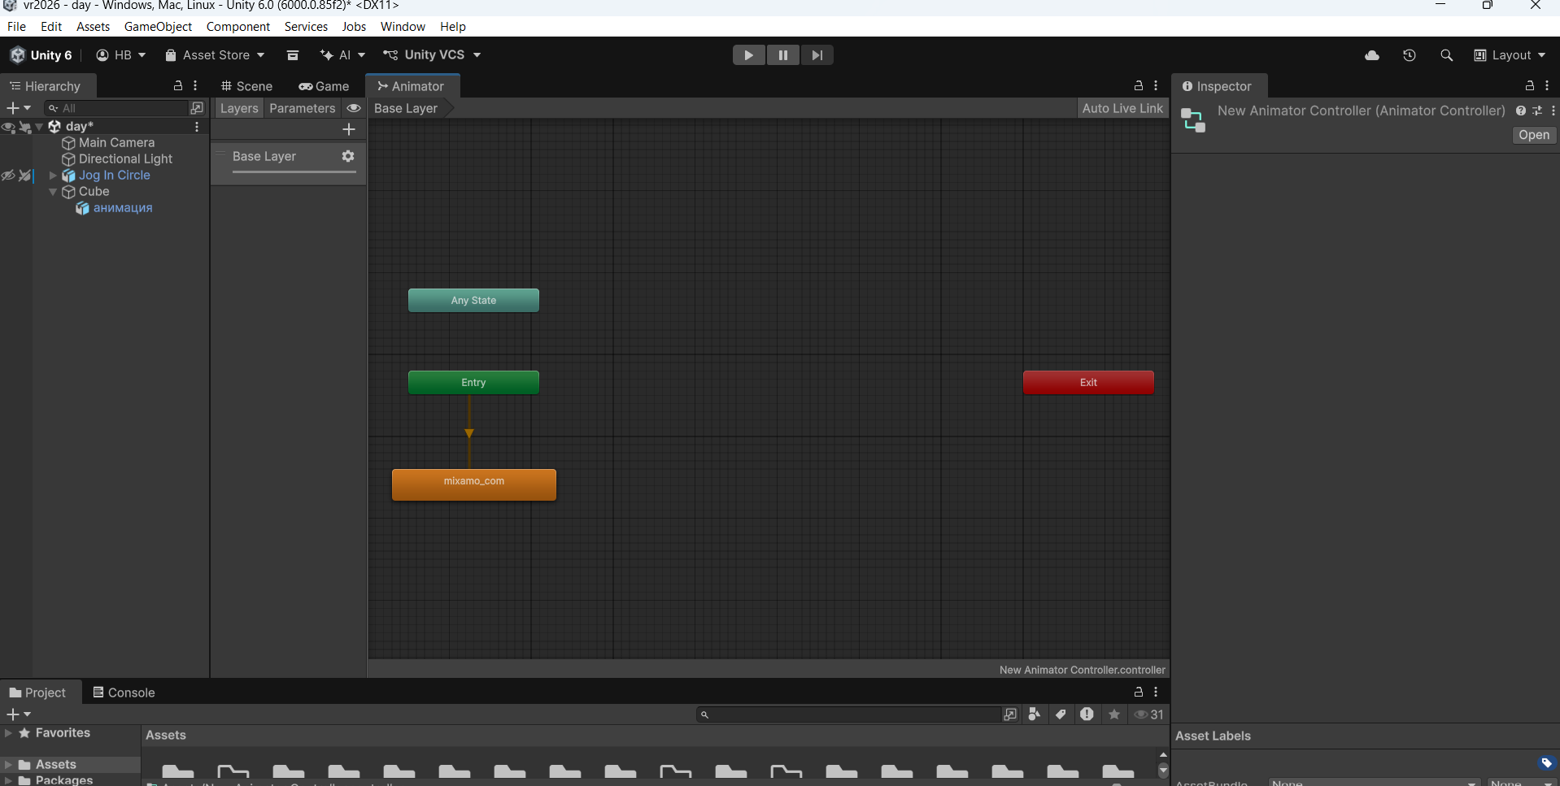

Рис.9(Б) — Настройка контролера анимации персонажа

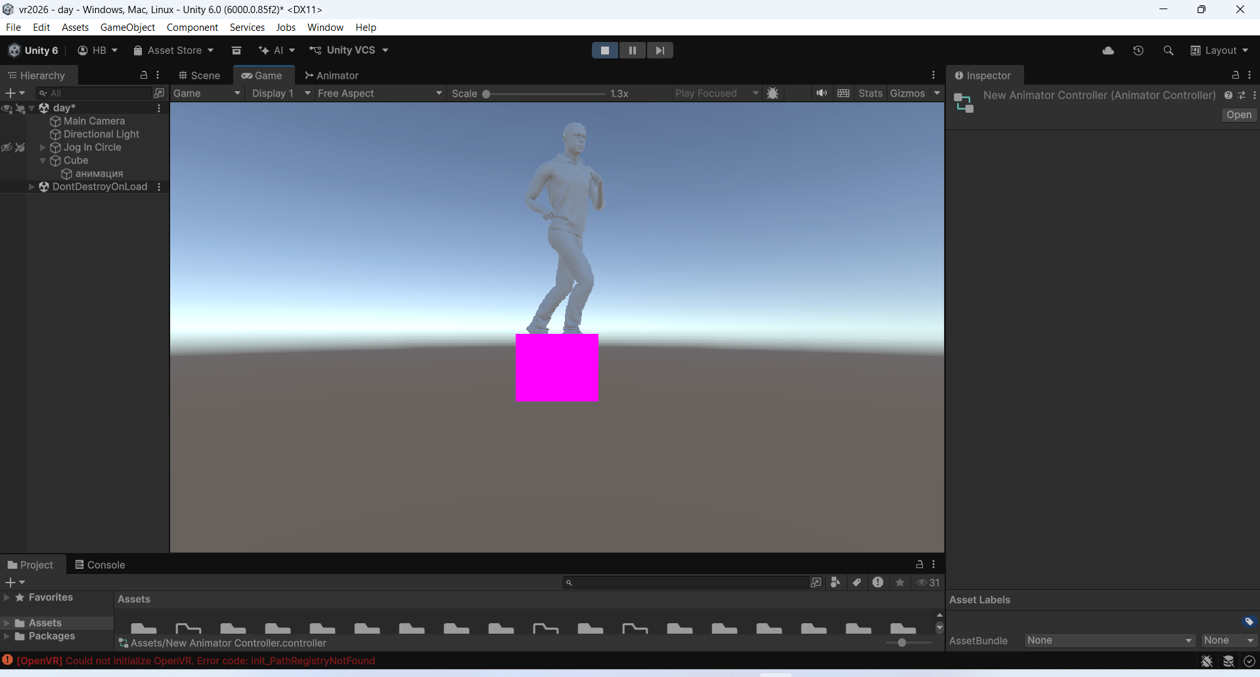

Рис.9(В) — Добавление анимации персонажа на сцену Unity

В ходе работы в среде Blender создана анимация движения геометрического объекта (куба), выполнен ее экспорт в движок Unity с последующей конфигурацией графа переходов в Animator Controller. Дополнительно посредством веб-платформы Mixamo получена 3D-модель персонажа, оснащена скелетной анимацией ходьбы и интегрирована в игровую сцену Unity.

